Unit 1 Lesson 5: Exploremos la suma y la resta

WU Conversación numérica: Restemos 1 o 2 (Warm up)

Student Task Statement
Encuentra mentalmente el valor de cada expresión.
- $6−1$
- $6−2$
- $8−1$
- $8−2$

1 Conozcamos “Márcalo: Resta hasta 10“

Student Task Statement

2 Centros: Momento de escoger

Student Task Statement
Escoge un centro.
Contar colecciones
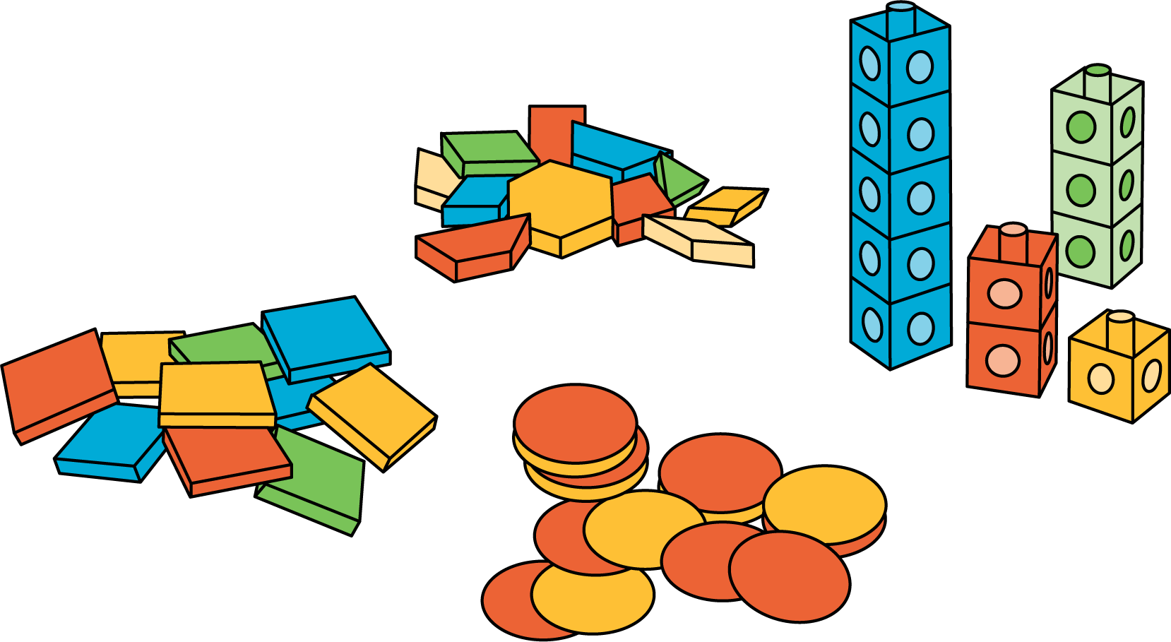
Carrera con números
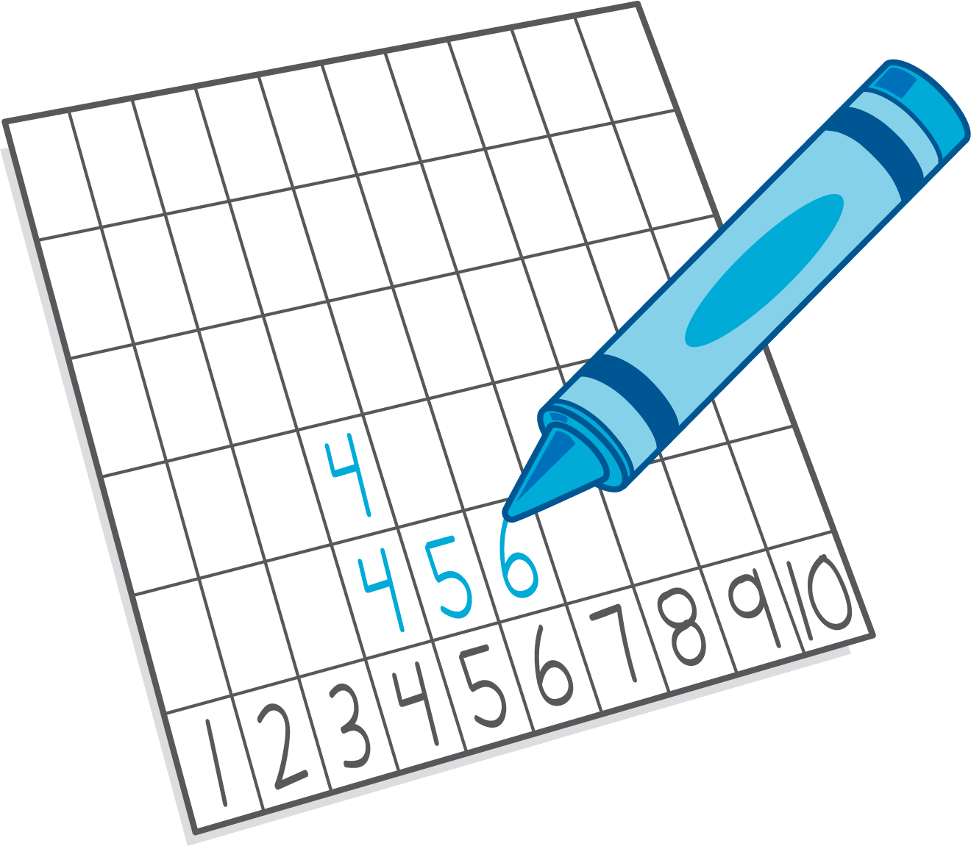
Márcalo
Cinco en línea
(suma y resta)
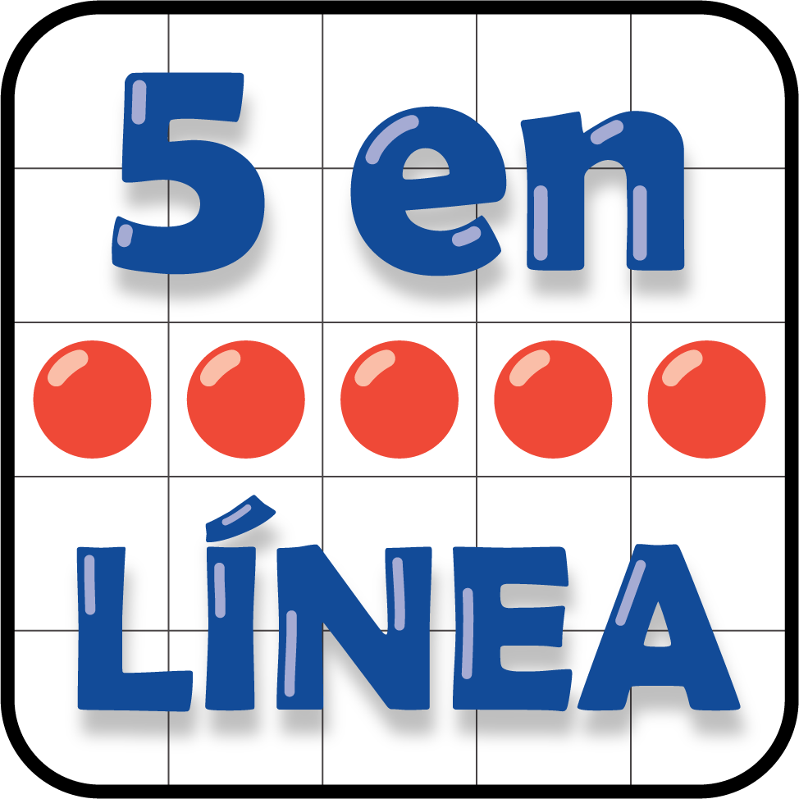
© CC BY 2021 Illustrative Mathematics®

